Министерство образования Пензенской области

Государственное бюджетное профессиональное образовательное учреждение Пензенской области
«Пензенский лесной колледж»

Областной юниорский лесной конкурс «Подрост»

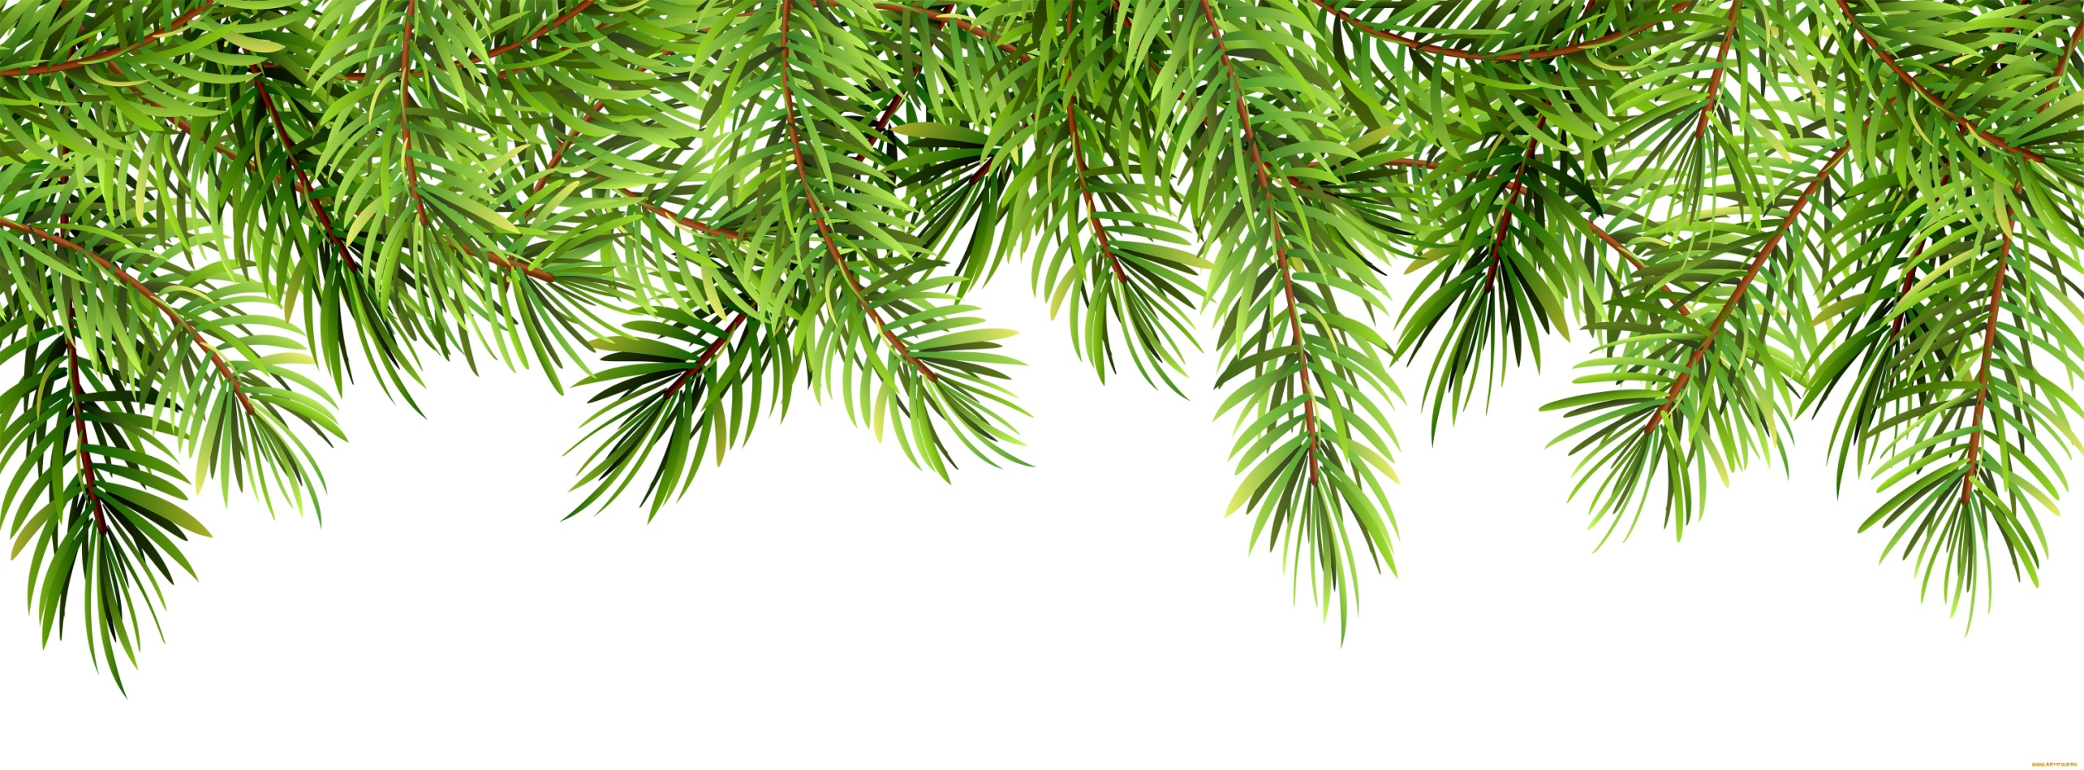

Опытно-исследовательская работа
по теме:
«Определение хода роста пихты Вича
в насаждениях дендропарка
Пензенского лесного колледжа»

Автор работы:
студент II курса ГБПОУ ПО «ПЛК»
Орешкин Сергей Викторович
31.12.2002 год
Руководитель работы:
преподаватель ГБПОУ ПО «ПЛК»
Рыбакова Ирина Васильевна

р.п. Сосновоборск, 2019 год
Содержание
Введение………………………………………………………………………..3-4
1.Опыт интродукции и возможности выращивания интродуцированных пород в Пензенской области, в т.ч. пихты Вича…………………………….5-8
2.Методика исследования
2.1.Общая характеристика пихты Вича………………………………….....8-9
2.2.Условия для роста и развития пихты Вича в исторических местах ее произрастания…………………………………………………………………...9
2.3.Хозяйственное значение пихты Вича…………………………………..9-10
2.4.Условия произрастания на территории дендропарка колледжа……10-13
2.5.Характеристика состояния пихты Вича по данным наблюдений с 1987 года по 2019 год (анализ хода роста)…………………………………….13-19
3.Практическая значимость выполненных работ и проведенных исследований……………………………………………………………………19
Приложение…………………………………………………………………..20-22
Литература………………………………………………………………………23

Введение
Растения окружают нас повсюду. Они во все времена были необходимы всем живым организмам, а особенно человеку. Велика роль древесных растений в жизни больших и малых населенных пунктов. Ведь именно они придают привлекательность и декоративность улицам, уют скверам и паркам.
Но деревья и кустарники не только радуют нас своим зеленым великолепием, но и выполняют ряд функций. В условиях антропогенного загрязнения атмосферы особую роль приобретает фильтрационная функция древесных насаждений. Деревья и кустарники задерживают механическую пыль, химические соединения и усваивают их из окружающей среды. Кроме того растения поглощают тяжелые металлы, как например, акация - свинец. Растения увлажняют воздух населенных пунктов, смягчают температурные колебания.
Целью нашего исследования является всестороннее обоснование для реализации опыта по лесной интродукции пихты Вичав практику лесного хозяйства Пензенской области.
Для постановки темы изучения послужил накопленный опыт в Среднем Поволжье, в т.ч. Пензенской области, имеющийся опыт выращивания высокопродуктивных насаждений с участием пород-интродуцентов. В этой связи возникла необходимость в организации лесосеменной базы для получения семенного материала испытанныхинтродуцентов.
Программа нашей исследовательской работы предусматривает изучение физиологического и биологического состояния пихты Вича, произрастающей на территории дендропарка Пензенского лесного колледжа.
Порядок выполнения работ обусловливался спецификой объекта исследования с целью получения наиболее важных и необходимых данных для возможного использования пихты Вича в озеленении объектов, как одной из привлекательных декоративных древесных пород. К тому же древесина пихты Вича имеет большое хозяйственное значение.
Говоря о возможном распространении этого вида пихт, потребовалось дополнительное обоснование и установление достаточно достоверного прогноза адаптации пихты Вича в условиях Пензенской области. Приемлемым для этих целей является способ установления адаптационных способностей, или экологической пластичности интродуцируемого вида (Пихты Вича). Этот вид, на наш взгляд, успешно апробирован в Пензенской области на территории дендропарка колледжа.
Актуальность работы. Введение в состав насаждений интродуцированных пород является одним из перспективных путей повышения продуктивности лесов, обогащения биологического разнообразия лесных экосистем, а также увеличения эстетической ценности наших лесов. Помимо этого интродукция хвойных лесообразователей может стать существенным дополнительным средством восстановления и увеличения площади хвойных насаждений. По мнению И.С. Мелехова (1984) и Г.В. Крылова (1986), а также ряда других ученых-лесоводов необходимо рационально использовать возможности разносторонних природных свойств интродуцентов, которые способны в условиях интродукции образовывать высокопродуктивные насаждения.
Для достижения цели нашей работы, нами поставлены следующие задачи:
- изучение общей характеристики пихты Вича;
-знакомство с опытом интродукции и возможности выращивания интродуцированных пород в Пензенской области, в т.ч. Пихты Вича;
- изучение физиологического и биологического состояния пихты Вича, произрастающей на территории дендропарка Пензенского лесного колледжа;
- проведение анализа хода роста пихты Вича по данным наблюдений с 1987 по 2019 годы.
Научная новизна. Впервые подведены итоги по оценке перспективности интродукции пихта Вича (AbiesVeitchii) в регионе исследования. Нами выявлены особенности хода роста, формирования и состояния пихты Вича. Обоснована целесообразность выращивания культур пихтыВича.
Практическая значимость результатов заключается в определении перспективноговида рода Abies, представляющей определённый интерес для целевой интродукции на территории Пензенской области.
Таким образом, полученные результаты исследования могут быть рекомендованы для освоения в Пензенской области интродуцируемых видов (вида) древесных растений как базовый источник для проектирования интродукционных мероприятий.

1.Опыт интродукции и возможности выращивания интродуцированных пород в Пензенской области, в т.ч. Пихты Вича.
Реализация интордукционных мероприятий определяется в первую очередь наличием площадей с определенными лесорастительными условиями.
По существующему зональному районированию основная часть территории Пензенской области распологается в лесостепной (вся западная и юго-восточная часть – округ Тульско-Пензенской лесостепи) и в зоне лиственных лесов (северная и северо-восточная части) – центральный округ подзоны широколиственных лесов.
Подобное расположение территории на границах смен влияния различных воздушных масс и обусловливает неоднородность ее частей в климатическом отношении, определяющую различие в росте и адаптации интродуцированных древесных растений. Для обеспечения возможностей успешной интродукции древесных экзотов – нормальных условий их адаптации и производительного роста – требуется расчленение территории на лесоинтродукционные районы с последующим дифференцированием (порайонным) размещением интродуцируемых видов древесных растений с учетом их экологических требований.
В качастве индикатора климатических условий, влияющих на распределение и рост древесной растительности, являются показатели суммы эффективных температур (выше 10°С) и баланса влаги территории, выражающуюся в форме гидротермического коэффициента – ГТК. Выделение районов осуществлялось при наличии существенных различий – по сумме тепла на 200°, по балансу влаги – на 0,2, обусловливающих изменение зимостойкости лесных пород-экзотов на 1 классе (по 5-балльной системе) и разницу в продуктивности в среднем на 15%. Следовательно, необходимо учитывать факторы агроклиматического, почвенно-сельскохозяйственного и лесорастительного районирования.
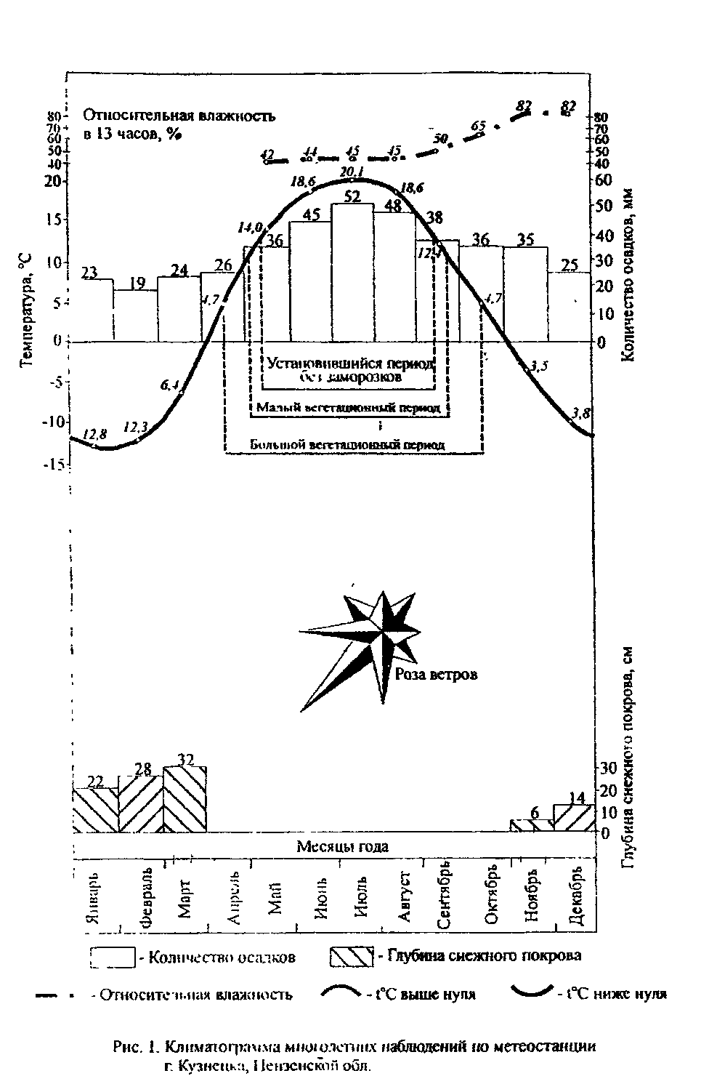
С учетом изложенных выше принципов на территории области выделяется 6 лесоинтродукционных районов и 1 подрайон.
Сосновоборский район отнесен к четвертому, Верхне-Сурскому району лесной зоны. Район прохладный, сумма температур –2200-2300°, достаточно увлажненный, ГТК – 1,1-1,2, сумма осадков за вегетационный период – свыше 300мм. Распространены светло-серые и серые лесные почвы на легких щебенистых суглинках, бесструктурные с низким содержанием гумуса и повышенной кислотностью.

В настоящем исследовании нет необходимости давать характеристику ГТК для всех районов, но имеющийся анализ природно-климатических и почвенных показателей говорит о том, что Пензенская область в различных частях ее представлена сильно различающимися лесорастительными условиями и адаптационными возможностями, что обязательно требуется при подборе ассортимента пород – экзотов(интродуцентов) и разработке лесоинтродукционных мероприятий с учетом особенностейкаждого из выделенных районов.

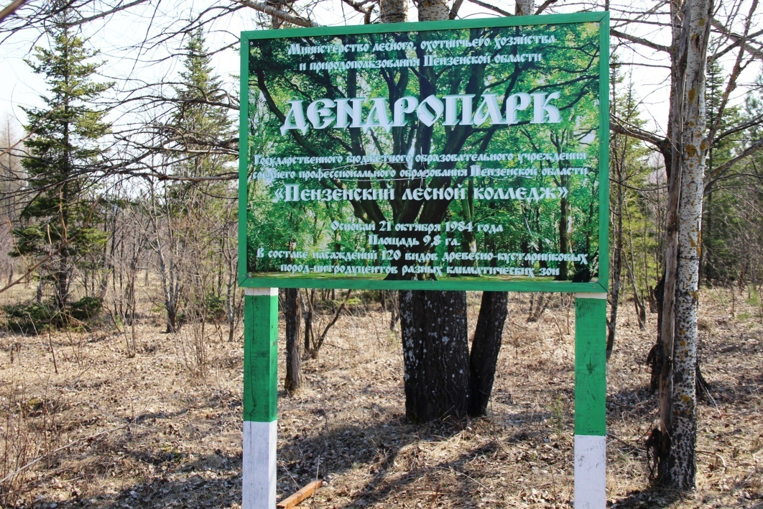
В дендропарке Пензенского лесного колледжа в настоящее время произрастает порядка 120 древесно-кустарниковых пород-интродуцентов. Один из этих видов – пихта Вича (AbiesVeitchii) (см.пр. №1 лист 1).
В естественных условиях пихта Вича является эндемичным видом, произрастая всего на двух островах Японии: Сикоку и Хонсю. Она является доминирующим видом среди пихт субальпийских лесов центральной Японии. Средняя высота произрастания около 1800м (от 1500 до 2500м) над уровнем моря.
К эндемикам относим и пихту Вича (эндемы от греческого – местный). В данном случае – это растение, ограниченное в своем распространении определенной, часто относительно небольшой, географической областью – острова Хонсю и Сикоку в Японии.
В своем ареале пихта Вича образует небольшие реликтовые леса, сохранившиеся со времен Ледникового периода, т.е. она является Палеоэндемиком, имеющим древнее происхождение не связанное в систематическом отношении с другими представителями данной флоры.
Пихта Вича относится к числу исчезающих, ранее широко распространенных видов древесной растительности. Она сохранилась на названных территориях по причине того, что условия произрастания там близки к тем, которые были во время их широкого распространения или, которые уцелели во время природных катаклизмов (оледенений и др.). В нашем случае в реликтовом биоценозе сохранились и видовой состав, и их структура, поэтому они называются полными.
При введении данного реликта в состав насаждений дендропарка колледжа ставилась задача – его сохранение на нашей планете, как имеющего большое значение для изучения истории Земли.

2.Методика-программа исследования.
2.1.Общая характеристика пихты Вича.
Пихта (Abies), род хвойных вечнозеленых деревьев семейства сосновых. Пихта Вича представляет собой стройное высокое дерево, высотой около 25м, максимально достигает 35 метров, крона коническая, часто ветвящаяся к основанию. Диаметр ствола достигает 30-50см. Кора серая, гладкая; на молодых побегах серая или зеленоватая, короткоопушенная.
Ветви короткие, горизонтальные, с кольцевидными сгибами у основания и красновато-коричневыми кончиками. Почки светло-коричневые, маленькие, овальные, очень смолистые. Иглы плотные, частично гребенчатые, направленные вперед и частично вверх, длинной 1-2,5см. Концы игл усеченные и расщепленные; сверху темно-зеленые, глянцевые и бороздчатые, с двумя белыми устьицам; смоляные ходы располагаются ближе к центру, изредка к краю. Цвести начинают в мае.
Шишки очень плотные, тяжелые, цилиндрические, длинной 4,5-6,5см и шириной 3см, синевато-фиолетовые в молодом возрасте, позднее коричневые, созревают в сентябре-октябре. Семя 7мм длинной, желтое с темным крылом; вес 1000шт. семян 30-40гр, семядолей 3-5.
На территории Российской Федерации есть крупные плодоносящие экземпляры – в дендрологическом саду Московской сельскохозяйственной академии имени К.А. Тимирязева, в Липецкой лесной опытно-селекционной станции. В возрасте 23лет она достигает высоты около 8 метров с диаметром ствола 13см.
Дерево не долговечно, но растет относительно быстро: на 75см за 2 года после высаживания в открытый грунт и до одного метра в год в течение первых двадцати лет жизни, затем рост замедляется и практически прекращается. Пихта Вича не переносит пересадки во взрослом возрасте (желательно осуществлять пересадку деревьев не более 90 см высотой); свободно скрещивается с другими пихтами из своего рода.
Размножают растение семенами, желательно холодной стратификации; посев осуществляется в феврале (в закрытом грунте), или марте (открытом грунте), используют специальные посадочные горшки или контейнеры. Сеянцы высаживаются в грунт обычно поздней весной, после последних ожидаемых заморозком.
Пихта Вича – анемохор – это способность распространения семян воздушными течениями, т.к. семена ее довольно легкие. В естественных условиях прорастает только около 0,1% всех попадающих на землю семян.
В настоящее время имеется не менее 12 культурных сортов пихты Вича (культиваров). Они всегда представлены одним полом, т.к. размножаются вегетативно. Из них наиболее известны в практике:
Aurea – коническая форма с золотисто-темным оттенком хвои;
Glauca – форма с серебристо-голубой хвоей;
Kramer – карликовый сорт;
Minima – карликовый сорт и другие.
При гибридизации пихты сибирской и пихты белой с пихтой Вича (из Японии) получено гетерозисное потомство с улучшенными по сравнению с родительскими видами свойствами.

2.2.Условия для роста и развития в исторических местах произрастания.
Пихта Вича предпочитает сухую, хорошо дренированную кислую почву, а также незатененные места с полным солнечным освещением. Растение хорошо переносит затенение (особенно молодняк), морозоустойчиво (при наличии надежного снежного покрова), умеренно влаголюбиво (не любит как застоя воды, так и длительную сушь).
Хорошо растет на глинистых почвах, не переносит загрязнение воздуха (плохо растет в городах), предпочитает северные склоны.
В естественных условиях произрастания сопутствующими древесно –кустарниковыми породами в верхнем ярусе являются: Тсуга разнолистная и Ель аянская; среднего яруса – Клен Чоноски, Береза Эриана и Рябина смешенная; нижнего яруса – Мензесияпятитычинковая и пихтовый подлесок.

2.3.Хозяйственное значение пихты Вича.
Древесина пихты Вича прочная, эластичная, широко используется в строительстве, изготовлении посуды, тары и пр.; в местах произрастания используется как сырье для целлюлозно-бумажной промышленности. Древесина пихты Вича обладает хорошими резонансными свойствами и может использоваться для изготовления музыкальных инструментов. В некоторых странах пихту Вича используют в качестве рождественской или новогодней елки.
Благодаря форме и окраске кроны, стройному габитусу (внешний облик), пихта Вича является одной из самых декоративных видов среди пихт, находясь в культуре с 1865 года. Она эффективна в виде солитеров и в небольших группах.

2.4.Условия произрастания на территории дендропарка колледжа.
Для Пензенской области рекомендуются интродуцированные породы отечественной репродукции, выявленные в процессе изучения прежнего опыта как на территории области, так и в ближних по климату сопредельных районах. В связи с недостаточным опытом испытания и выращивания ряда ценных лесообразующих экзотов в условиях среднего Поволжья, нами планировалось приобретать испытанные интродуценты из сходного по климату соседнего региона – Центрального Черноземья, где сосредоточен наиболее богатый состав, прошедший достаточное испытание интродуцированнойдендрофлоры.
Для этого нами часто использовался ранее апробированный способ прогнозирования успешности адаптации интродуцентов в дендропарке, в т.ч. перемещаемых из соседних, близких по природно-климатическому потенциалу регионов
Этот способ основан на выявлении потенциальных адаптивных возможностей района интродукции в сравнении с районами местонахождения исходного материала. Поэтому для дендропарка подбирались породы - интродуценты перспективные по соответствующему комплексу агроклиматических показателей, которые вычисляются значением показателей (суммарное и в баллах) биоэкологической их устойчивости в пункте испытания, в данном случае в дендропарке Пензенского лесного колледжа. На основании этих сравнительных показателей (в т.ч. для показателей дендропарка) устанавливался прогноз о степени успешности интродукции интересующих нас видов на данной территории (см.пр. №1 лист 1,2).
При рассчитанном суммарном показателе климатических факторов для Пензенской области в 2344 единицы и в количестве 5балловпо отношению к Пензенской области, этот показатель, например, для Липецкой ЛОСС составляет 5,3 балла, для Ульяновской обл. – 4,1; для Татаркой республики – 3,6; для Марийской республики – 2,6; для Нижегородской обл. – 3,7; для Самарской обл. – 5,5 баллов.
Как видно из этих показателей Пензенская область заметно превышает уровень благоприятного влияния их в сопредельных районах – Татарстане, Марийской республики, Нижегородской области, но можно с полной уверенностью заключить, что испытанные в этих районах интродуцированные породы будут абсолютно устойчивыми и в Пензенской области, что фактически подтверждается практическими выводами и наблюдениями за произрастающими древесно-кустарниковыми видами-интродуцентами на территории дендропарка в течение 35 лет.
Наблюдения и соответствующие выводы нами сделаны и в отношении других интродуцентов, произрастающих на территории дендропарка, и приобретенных с учетом их исторического произрастания в других географических зонах.
На территории Липецкой Лесостепной опытно-селекционной станции (ЛОСС) суммарные показатели влияния климатических факторов близки с Пензенской областью. По сравнению с Лесостепной станцией эти показатели для Пензенской области практически равны (различие на 6%). Это позволяет нам констатировать, что уровень суммарного влияния комплексов природно-климатических факторов, присущий Лесостепной опытно-селекционной станции, принятый нами за эталон сравнения возможностей адаптации древесных экзотов для дендропарка колледжа, считаем перспективным не только для Сосновоборского района, но и всей Пензенской области. Эти выводы относятся и к сопредельным районам Среднего Поволжья, Центрального Черноземья и других регионов.
При получении разрешительных документов колледжем на владение данной территорией, было проведено ее обследование с отбором почвенных образцов и с последующим выполнением лабораторных анализов. Было заложено 3 основных почвенных разрезов, 6 полуразрезов и 30 прикопок.
В лесостепной зоне серые лесные почвы сформировались в результате дернового процесса и лесной растительности.
Ранее уже отмечалось, что почвы участка, выделенного под дендрарий, представлены одним типом почв – светло-серые лесные.
Светло-серые лесные почвы выделяются среди лесных почв наибольшей оподзоленностью и наименьшей мощностью гумусового горизонта, по всем морфологическим признакам и свойствам почвы этого подтипа близки к дерново-подзолистым.
По средним данным разрезов определено, что мощность горизонта А₁ составляет от 0 до 15см., он темно-серого цвета, бесструктурный, плотноватый. Горизонт А₁ А₂ мощностью от 15 до 25см. Он серого цвета с белесоватой кремнеземистой присыпкой, структура комковатая.
Описание других (нижних) горизонтов, в нашем случае, не вызывает настоятельной необходимости, т.к. наиболее важными являются первые два горизонта.
По данным обследования почв данного участка, отведенного под дендрарий, они отнесены к светло-серым, лесным, на среднем суглинке, обладают низким естественным плодородием, со слабо-кислой реакцией почвы.
В верхнем, пахотном слое величина содержания гумуса в почве колеблется от 0,3 до 1,4%, а с глубиной по горизонтам содержание гумуса и вовсе падает, доходя до минимального- 0,05мг на 100гр почвы.
Слабокислая реакция РН в горизонтах А₁ А₂ и низкое содержание фосфора в них, приводит к усыханию не только травянистой, но и древесно-кустарниковой растительности.
При планировании размещения пихтыВича в дендропарке колледжа, нами был учтен и такой показатель, как влажность воздуха, характеризующийся содержанием водяного пара в воздухе. Это один из наиболее важных составных погоды и климата. В местах естественного произрастания пихты Вича этот показатель достигает максимальных величин, чего нельзя сказать о нем прихарактеристики влажности для Пензенской области.
Весной 1987 г. из Липецкой Лесостепной опытно-селекционной станции (ЛОСС) было завезено и высажено 30 экземпляров двухлетних сеянцев пихты Вича. В настоящее время все 30экземпляров сохранились. К сожалению до настоящего времени шишек, а, соответственно, и семян не было.
Поэтому для высадки пихты были подготовлены ямки размером 70x70x70см, независимо от высоты сеянцев и саженцев и развития корневой системы растений. Большинство древесно-кустарниковой растительности, приобретаемой для высаживания в дендросаде, имели слаборазвитую, маломощную корневую систему и незначительную высоту стволиков.
Обозначенные размеры ямок предусматривались нами для того, чтобы путем внесения достаточно большого количества перегноя обеспечить в более далекой перспективе наличие органики, способствующей активному росту и развитию исследуемого вида. В каждое посадочное место вносилось не менее трех ведер перегноя, а снимаемый верхний слой почвы, как более богатый горизонт органическими и другими веществами, измельчался и укладывался на дно ямки.
При посадке саженцев производился полив в количестве до 40 литров воды в каждое посадочное место.
Учитывая не самые благоприятные почвенно-климатические условия, в последующие 3 года в течение вегетационного периода, не менее 4-5 раз производился полив саженцев.
Неоднократно в этот же период проводили рыхление почвы в приствольных кругах, что позволяло устранять образующиеся трещины при высыхании почвы и избежать возможного усыхания корневой системы и гибели растений в дальнейшем.

2.5.Характеристика состояния пихты Вича по данным наблюдений с 1987 года по 2019 год (анализ хода роста).
Для анализа хода роста нами проделана работа по определению всех видов прироста. Прирост древесины в древостое, величина, на которую изменяется запас древостоя с увеличением его возраста. Эти показатели изменяются с возрастом и для каждого отдельного дерева. В древостое происходят два противоположно направленных процесса: увеличениезапаса за счет прироста по объему растущих деревьев и его уменьшение за счет отпада деревьев и рубок промежуточного пользования. В нашем случае отпада не было, т.к. в молодом возрасте за пихтой проводились надлежащие агротехнические мероприятия, включая полив. Вырубка пихты не проводилась из-за незначительного количества экземпляров. Но регулярно проводилась вырубка второстепенных пород, заглушающих пихту. Вырубались береза, осина и другая древесно-кустарниковая растительность. Проводимые мероприятия способствовали лучшему росту и развитию пихты. Прирост может увеличиваться лишь до возраста естественной спелости, пока прирост растущих деревьев больше отпада. Затем прирост по высоте и диаметру начинает уменьшаться (за исключением ели, рост в высоту которой продолжается на протяжении всей жизни, поэтому для нее характерна островершинность, т.е. верхушечная почка продолжает функционировать).
Основные факторы, влияющие на величину прироста древесины: биологические особенности древесных пород, их происхождение, возраст, условия произрастания, полнота, санитарное состояние, а также различные лесохозяйственные мероприятия. Как правило, древостои из быстрорастущих пород имеют в молодом возрасте большой прирост, чем умеренно - и медленно растущие породы.
Древостои семенного происхождения в молодом возрасте характеризуются меньшим приростом, чем порослевые. Однако продолжительность жизни семенных древостоев значительно больше, и с увеличением возраста они по приросту превосходят порослевые. Древостои искусственного происхождения вследствие лучшей агротехники их создания и равномерного размещения деревьев по площади, в молодые годы также растут лучше и имеют большой прирост по сравнению с естественными древостоями. С увеличением возраста темпы их роста выравниваются.
Средний и текущий прирост в первые годы жизни примерно одинаковы и незначительны. С возрастом они увеличиваются, достигают максимума, затем постепенно снижаются, но темпы их изменения различны. В первые годы жизни дерева (древостоя) текущий прирост увеличивается быстрее, чем средний, его максимум наступает в более раннем возрасте. Темп нарастания среднего прироста более заметен, его максимум (возраст количественной спелости древостоя) наступает позже. До наступления возраста количественной спелости величина текущего прироста больше среднего, а после него – меньше. С ухудшением условий местопроизрастания прирост, как правило, уменьшается.
Прирост деревьев характеризуется ежегодным отложением древесины поверх слоев прошедших лет, в результате чего увеличивается общая площадь камбиального слоя и размеры (высота, толщина, объем и др.) растущих деревьев, в т.ч. объем корней. Для большинства древесных пород на поперечных разрезах ствола различимы годичные кольца, образующиеся в результате деятельности камбия по сезонам года. Более плотная ткань древесины откладывается летом и осенью, менее плотная – весной. Особенно хорошо видны годичные наслоения древесины на продольных разрезах ствола.
Прирост деревьев отражает динамику роста и позволяет не только анализировать скорость увеличения их размеров во времени, но и определять фактическую величину роста за определенный период в конкретных условиях, как по процессу образования древесины, так и по характеру ее отложения.
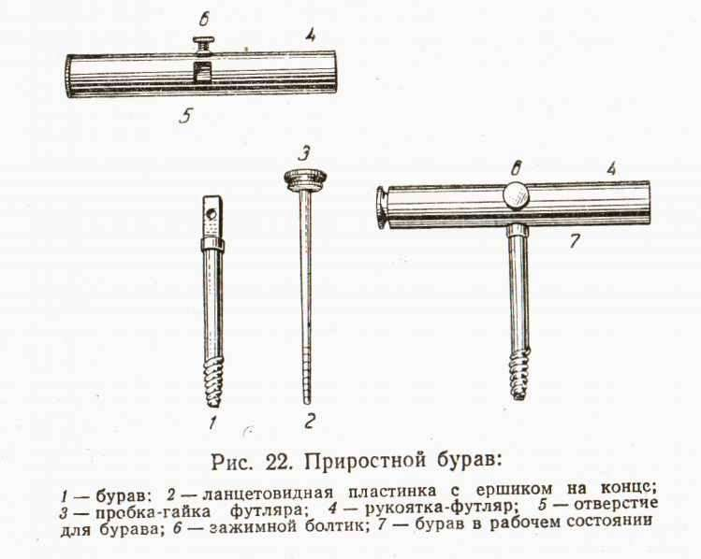
Из-за незначительного количества деревьев пихты мы не могли срубать модельные деревья. Поэтому на растущих деревьях измерялась толщина годичного слоя (кольца) или толщина Н-го количества слоев, определяли и возраст на кернах (цилиндриках) древесины, взятые специальным возрастным буравом, высоту и средний прирост по высоте и толщине (см.пр. № 2 лист 1).
Однако средний прирост дерева не отражает фактического роста дерева в разные годы жизни, т.к. этот рост идет не равномерно. Фактическое отложение древесины за какой-либо период(3,5 или 10 лет) выражается только его текущим приростом. Текущий прирост варьирует в широких пределах в зависимости от наследственных свойств древесной породы и влияния природных и антропогенных факторов. У большинства быстрорастущих пород (например, тополь, акация) ширина годичных колец, как правило, больше, чем у медленнорастущих(например, ель, дуб).
Возраст растущих деревьев мы определяли (как уже отмечалось) с помощью возрастного бурава, который устроен так же, как и приростной, только длина бурава 20-25 см.
Возраст некоторых хвойных пород, например, сосны можно определить по мутовкам.
Высоту пихты измеряли с помощью шеста, учитывая, что высота её не так уж велика.
Выше отмечалось, что увеличение того или иного таксационного показателя ствола за определенный период времени называется приростом. Различают два рода прироста, различных по существу и способу их определения: текущий и средний.
Под текущим приростом понимают действительную величину, на которую изменяется таксационный показатель за определенный промежуток времени. В зависимости от сроков, за которые его определяют, различают следующие виды текущего прироста: текущий годичный – действительный прирост за один какой-либо календарный год; текущий периодический – действительный прирост за какой-либо определенный период времени, например, за последние 5 или 10 лет жизни дерева, и текущий общий (полный) – за все время, в течение которого образовался данный таксационный показатель.
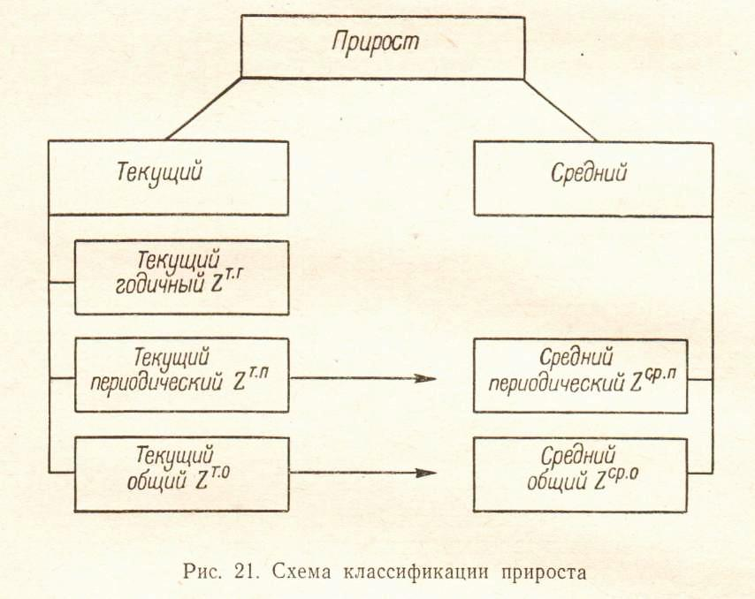

Среднеарифметическая высота(h) у пяти измеренных деревьев составила 8,5 м (возраст деревьев 32 года).
Средний прирост по высоте в нашем исследовании мы получили (определили) путем деления среднеарифметической высоты пяти деревьев на возраст, т.е. 8,5 м : 32 года= 0,26 м. Таким образом, средний прирост – это средняя арифметическая величина изменения таксационного показателя за 1 год в течение всей жизни дерева, т.е. средний общий (или просто средний) прирост, или в течение какого-либо периода.
Для определения текущего периодического прироста за последние 10 лет нам пришлось определять прирост по примерным параметрам (по мутовкам). Этот метод допускает серьёзную ошибку.
Так, например, по возрасту только у одного дерева из пяти насчитывается 32 мутовки, у другого только 24 (не достает 8 мутовок), у третьего и четвертого 26 (не достает 5 мутовок).
Поэтому мы отмечаем, что возраст пихты Вича по мутовкам определить невозможно (в отличие, например, от сосны).
Прирост определяли по формуле:

$$Z_{h}^{ср}=\frac{ha}{a}=\frac{8,5 м × 10 лет}{32 года} =2,7 м$$

где: $h$ - общая высота дерева на данный момент; $a$ – возраст дерева (за период 10 лет).
Для определения прироста по диаметру у растущих пяти деревьев измерялся диаметр на высоте груди (1,3м), затем определяли среднеарифметическое число по диаметру и определяли средний прирост путем деления величины диаметра на возраст по формуле:

$$Z_{d}^{ср}=\frac{d}{a}$$

где: $d$ – величина диаметра, $a$ – возраст.
Среднеарифметический диаметр, измеренный на высоте груди (1,3) у пяти деревьев пихты Вича, равен 11,6 см.
Таким образом, прирост (среднегодичный):

$$Z_{d}^{ср}=\frac{11,6}{32}=0,362 см$$

По такому же принципу определили и площадь поперечного сечения. Прирост по диаметру и площади сечения, как и по объему, определяли только без коры. Поскольку эти величины замерялись у растущих деревьев, то, естественно, кору не снимали, а диаметр без коры определяли по сортиментным и товарным таблицам Н.П. Анучина.
В ходе определения и характеристики таксационных показателей пихты Вича нами был проведен анализ хода роста пяти растущих деревьев пихты.
У каждой древесной породы создается определенный режим роста, или, как принято говорить в таксации, ход роста. Под ходом роста понимают изменения в связи с возрастом дерева его таксационных признаков: диаметра, высоты, объема, видового числа, приростов и т.д.
На рост и развитие дерева оказывают влияние различные факторы: почвенно-грунтовые и климатические условия, порода, возраст дерева, лесохозяйственные мероприятия, проводимые человеком, и т.д. Древесная порода в зависимости от различных лесорастительных условий изменяет свои свойства, а в связи с этим и характер роста. Например, дуб на черноземе, супеси и солонцах растет по-разному. Это же касается и пихты Вича. Все условия произрастания, почвенно-климатические условия ее коренного произрастания в Японии значительно отличаются от названных условий дендропарка колледжа. К сожалению эти показатели в дендропарке значительно уступают условиям произрастания в Японии.
Наш анализ проводился для определения размеров таксационных показателей, которые имел ствол в том или ином возрасте. Они приведены выше.
Для определения класса роста пихты нами была использована классификация Крафта. Учитывая, что насаждения выделены в отдельный квартал, больных, зараженных вредителями, угнетающих пород нет, все деревья отнесены ко IIклассу роста – господствующие.
Данная порода - интродуцент, хорошо акклиматизировавшаяся в Липецкой ЛОСС и полученная из питомника ЛОСС. Мы провели измерение проекции кроны пяти деревьев.
Проекцию кроны измеряли для установления объективного признака типичности ствола. У кроны измеряли два диаметра: в направлении с севера на юг и с запада на восток (см.пр. № 2 лист 1).
Площадь проекции кроны определили по формуле площади эллипса:
$$g=\frac{πab}{4}$$

где: $π$ – постоянная величина, равная 3,141;
$a$ – среднеарифметический диаметр кроны, измеренный у пяти деревьев по проекции нижних ветвей с Запада на Восток, и, равный 2,032 м;
$b$ – среднеарифметический диаметр кроны, измеренный у пяти деревьев по проекции нижних ветвей с Севера на Юг, и, равный 2,238 м.
Таким образом, площадь проекции кроны, в среднем, равна:

$$g=\frac{πab}{4}=\frac{3,141×2,032×2,238}{4} =\frac{14,284}{4} =3,57 м^{2}$$

В среднем площадь сечения проекции кроны, определенная по формуле площади эллипса растущих деревьев пихты Вича, составляет 3,57 м². По этой характеристике все сырорастущие деревья пихты Вича следует отнести к деревьям хорошего класса роста.
Энергию роста в высоту определяли приблизительно, по форме кроны. Крона приподнята, нижняя часть ствола очищена от сучьев. Форма кроны коническая, что является характерным признаком для пихт, елей.
Корневая шейка ствола четко выражена и отмечена краской.
На стволе краской отмечена таксационная высота – высота ствола 1,3м от корневой шейки.
На высоте груди (1,3м) измерены два взаимно перпендикулярных диаметра в направлениях с севера на юг и с запада на восток.
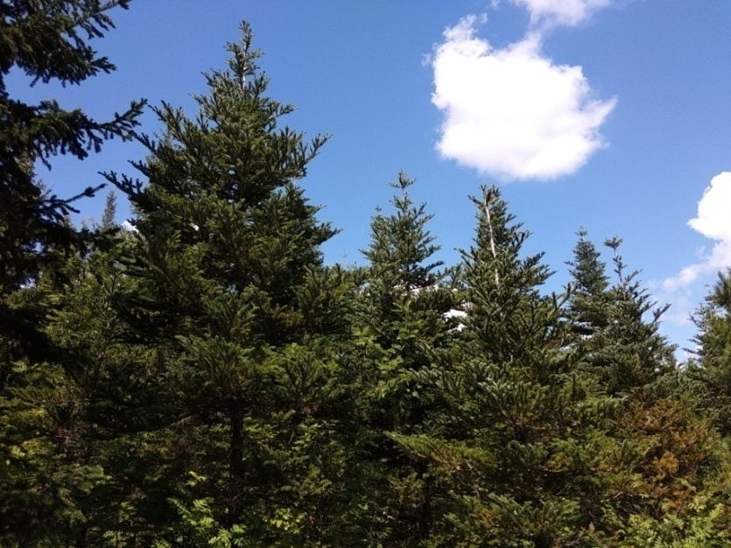
Ниже приводится схема расположения модельного дерева по отношению к ближайшим деревьям и характеристика четырех соседних деревьев.

Таким образом, наши исследования подтверждают, что интродуцент – пихта Вича довольно-таки устойчиво развивается на территории дендропарка колледжа. В Липецкой ЛОСС в возрасте 23 лет она имела высоту около 8 метров и диаметр ствола до 13 см. в нашем дендропарке в возрасте 32 лет пихта достигла средней высоты 8,5 м и средним диаметром ствола на высоте груди 11,6 см. Рассчитываем, что в ближайшие годы пихта должна обильно плодоносить и это позволит создать лесосеменную базу (на первое время пусть и небольшую).
3. Практическая значимость выполненных работ и проведенных исследований
Проведя исследование, можно с полной уверенностью утверждать, что интродуцент – пихта Вича вполне может внедряться как на лесохозяйственных площадях (на лесокультурных), так и в озеленении – в скверах, парках, аллеях. Это подтверждается хорошим ростом и состоянием пихты.
Выводы: у нормально развивающейся пихты, как, впрочем, и у других пород, существует математическая связь между текущим годичным и средним приростом;
текущий и средний приросты с увеличением возраста увеличиваются и, достигнув максимума, уменьшаются;
максимум текущего годичного прироста наступает раньше, чем максимум среднего прироста;
в период, когда средний прирост увеличивается, текущий годичный прирост больше среднего;
когда средний прирост достигает максимума, текущий годичный прирост больше среднего;
в период, когда средний прирост уменьшается, текущий годичный прирост меньше среднего.
В действительности такой идеальной правильности в соотношениях приростов не наблюдается. Такие отклонения действительных соотношений приростов от нормального объясняются изменением природных условий роста дерева, колебания которых нарушают математическую связь между абсолютными величинами приростов и плавный характер, отображающих изменение этих приростов во времени.
Тем не менее отмечено, что стволы полнодревесные, по форме малосбежистые.
Описанный выше анализ в данной исследовательской работе называется неполным, т.к. валка дерева не представляется возможным, а приросты определялись с помощью приростного бурава.

Приложение № 1(лист1)
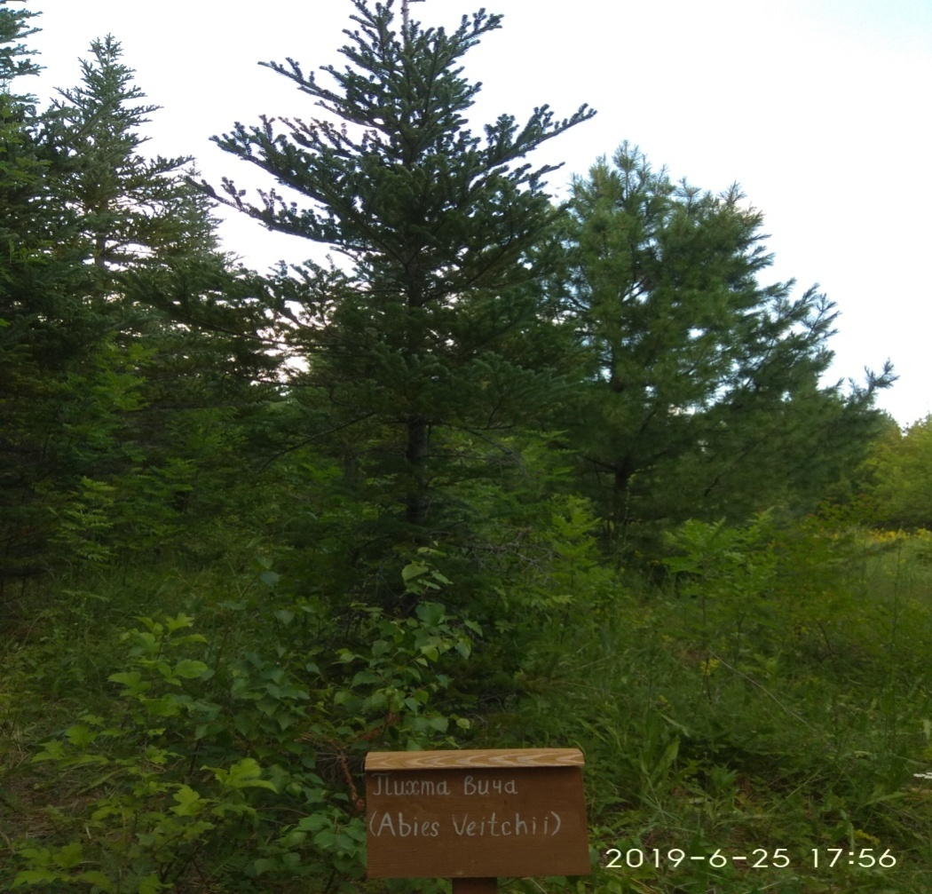

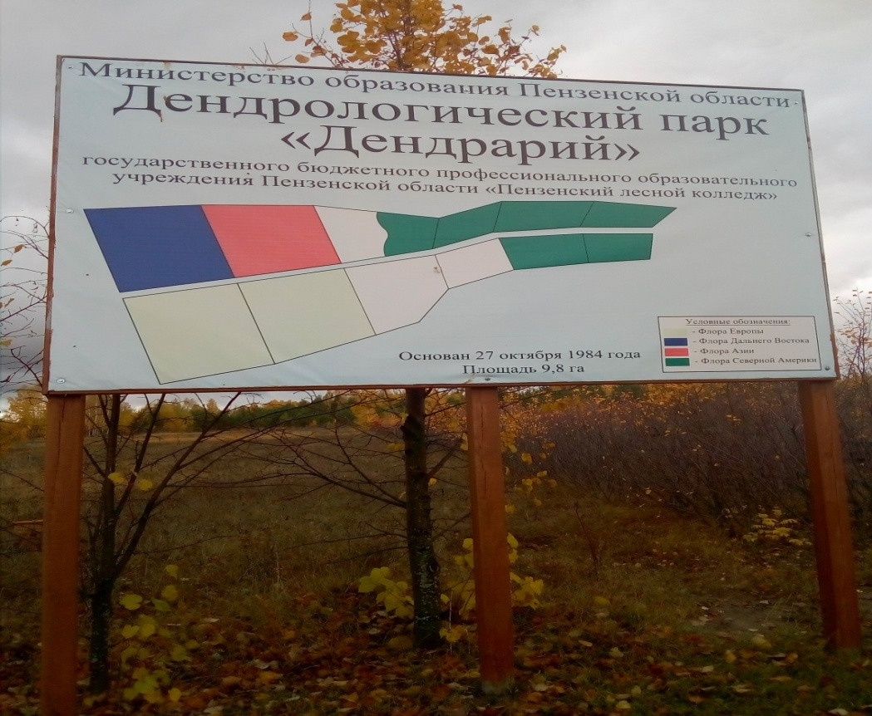
Приложение № 1(лист 2)

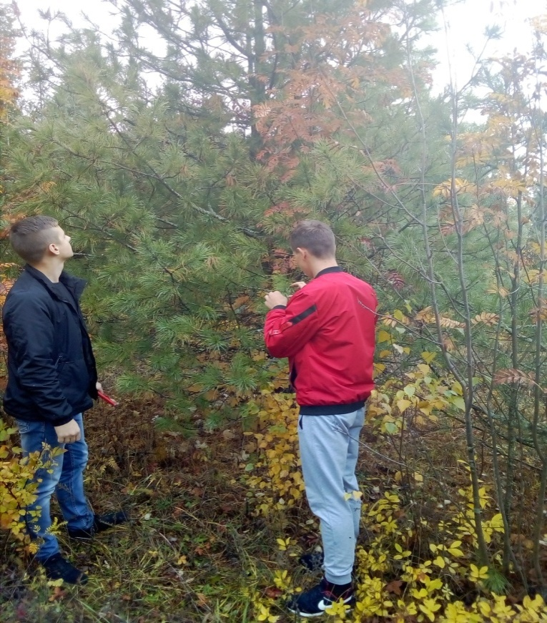

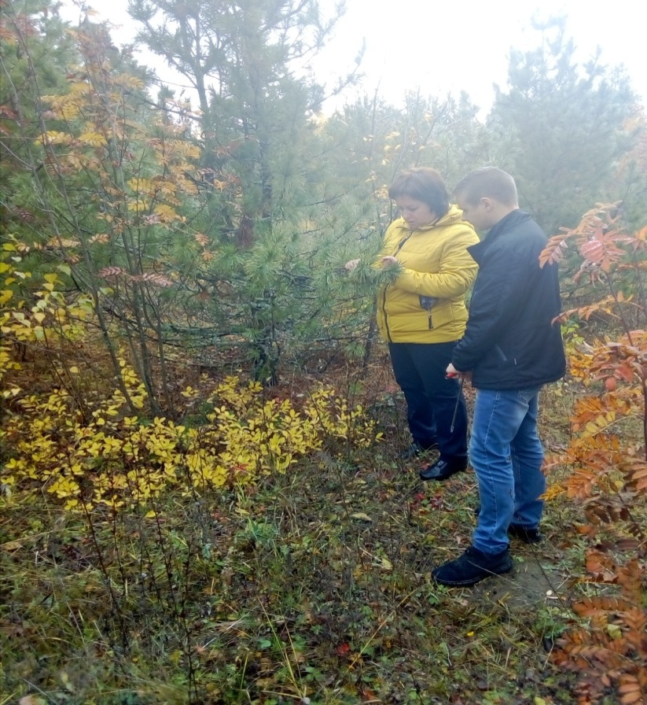

Приложение № 2(лист 1)

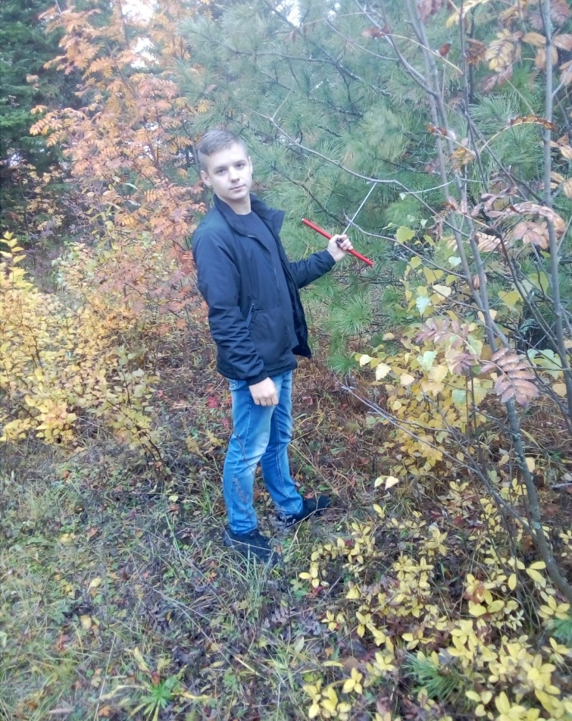

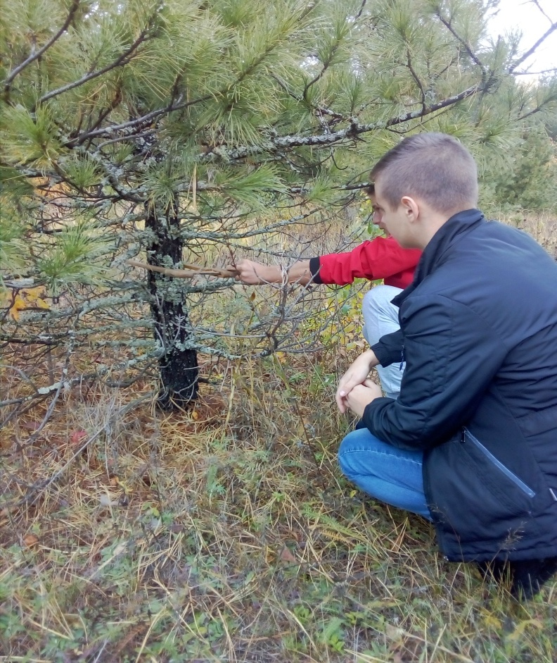

Литература
- Н.Е. Булыгин, В.Т. Ярмишко, дендрология – Московский государственный университет леса, 2002-527с.
- Б.В. Гроздов, Дендрология - Гослесбумиздат, 1960-354 с.
- Коллектив авторов, Энциклопедия лесного хозяйства – ООО «Стагирит – Н» - 2006-416с.
- В.В. Загреев, Н.Н. Гусев, Н.Г. Мошкалев, Ш.А.Селимов, Лесная таксация и лесоустройство, Москва «Экология», 1991-383 с.
- В.С. Мирошников и другие, Справочник таксатора, «Уроджай», 1980-359 с.
- Справочники лесничего.

